

今年発行の「ひなあられ号」に昨年の夏に我が家にやってきた２匹の子猫について掲載していただきました。まだまだ緊張の解けない毎日ではありますが、相変わらずドタバタは続いております。

ちょうど生後一年が経ったところで病院に連れて行き、体重測定などをしていただきました。測定の結果、１匹は４キロで標準体重、もう１匹は４.６キロで太り気味という結果でした。実はこの２匹、別々のご家庭から貰い受けたので、それぞれの親も違うわけです。そのため性格も体質も共通点はありません。同じものを同じだけ食べて、行動範囲も睡眠時間もほぼ同じなのに、こんなに体系に違いが出るとは！医師が言うには、猫や犬は「太ることは当たり前」逆に「太れないのは致命的」らしいです。

自粛生活

我が家は嬉しいドタバタ

－その後－

編集・発行

荏原第四地域センター内

**地域だより編集委員会**

〒142-0053　品川区中延5-3-12

TEL　03-3784-2000

FAX　03-3784-2601

ebara4c@city.shinagawa.tokyo.jp

えばよん

**地域**

**だより**

No.222

2021年

(令和３年)

茜色号

（9.10月）月）



**東京2020　点火セレモニー**

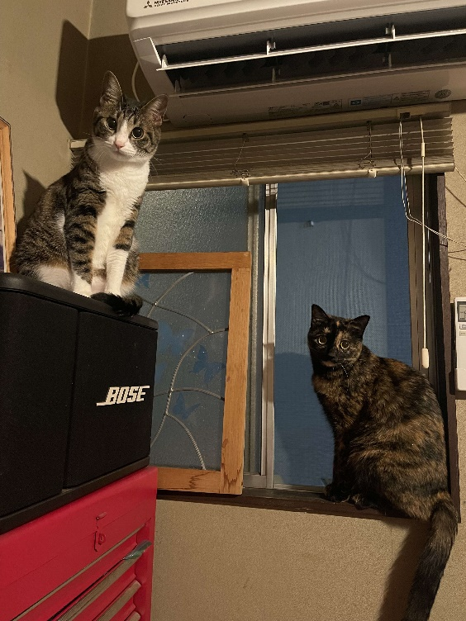

　令和3年7月21日(水)に品川中央公園にて、東京2020オリンピック・パラリンピック聖火点火セレモニーが執り行われました。

　公道での聖火リレーは実施せず、ステージ上で走者による聖火の受け渡しが行われ、一人ひとりが思い思いのポーズをとりました。会場での様子はオンラインでも配信されました。

　なお、品川区内では「ビーチバレーボール」と「ホッケー」が開催されました。

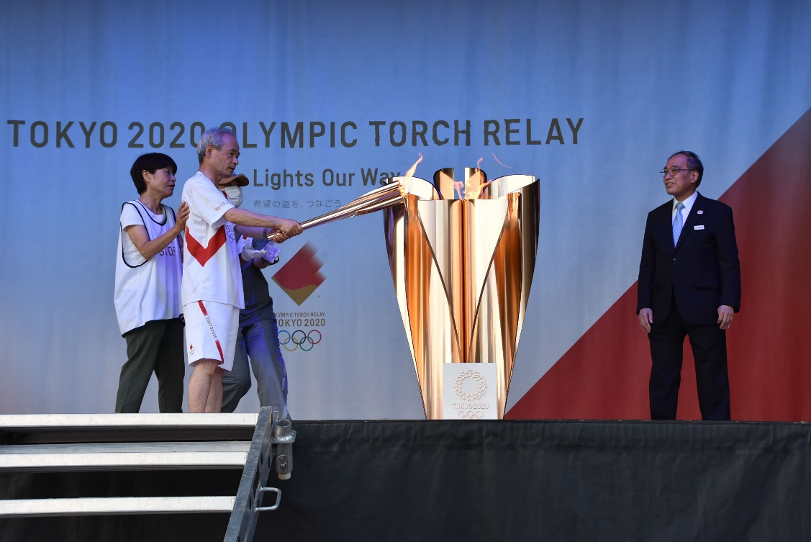

要するに太ってしまったものを正常に戻すことはできるけど、痩せすぎているものを太らせることは難しいということです。  
　そんな悠長なことは言っていられません。手足に支障が出ないうちにこれ以上の肥満を防ぐために対策を考えている今日この頃です。

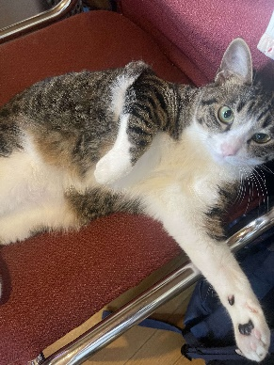

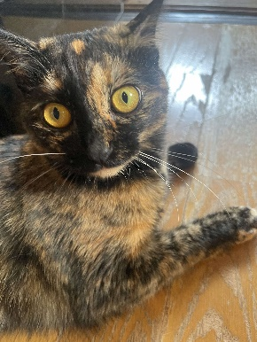



えばよん　ミニクイズ

↓郵送の場合は、切り取ってご応募ください

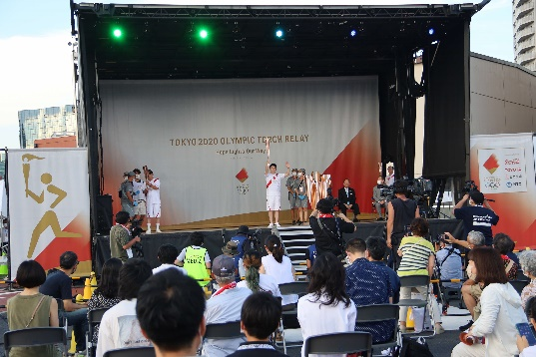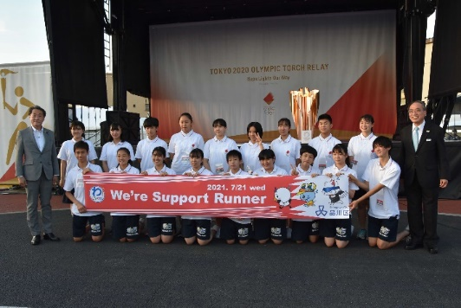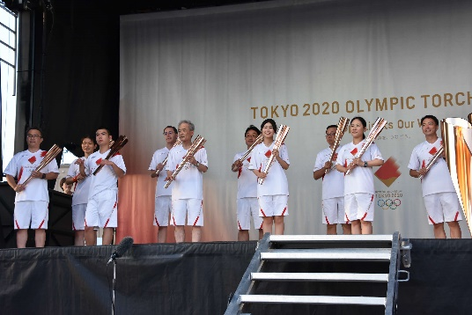

**下の公園名の中の２文字を組み替えると**

**見えてくる花の名前は何でしょう❓**

クイズの答え:

1. **地域だよりをどこで入手しましたか。**

**【**学校・地域センター・区役所・ホームページ・区内施設・回覧板・その他】

1. **現在の地域だよりについて満足度を教えてください。**

【満足している←　５・４・３・２・１　→満足していない】

1. **今回の地域だよりで面白かった記事を教えてください。**

【東京2020点火セレモニー・フラワーレーン・自粛生活・

ミニクイズ・各施設の行事予定・老いを楽しむ】

1. **地域だよりに関するご意見や掲載したい記事、興味のある内容等ありましたら、ご自由にお書きください。**
2. **回答された方の年代を教えてください。**

**【**未就学児・小学生・中学生・(10,20,30,40,50,60～)代】

**～ミニクイズ・アンケート回答者情報～**

**氏名：**

**連絡先：　　　　　　　　　　　-　　　　　　　　　　-**

**住所：品川区　　　　　　　　　　　　　丁目　　　　　番　　　　　　号**

**（建物名：　　　　　　　　　　　　　　　　　　　　／部屋番号：　　　　　）**

ヒント

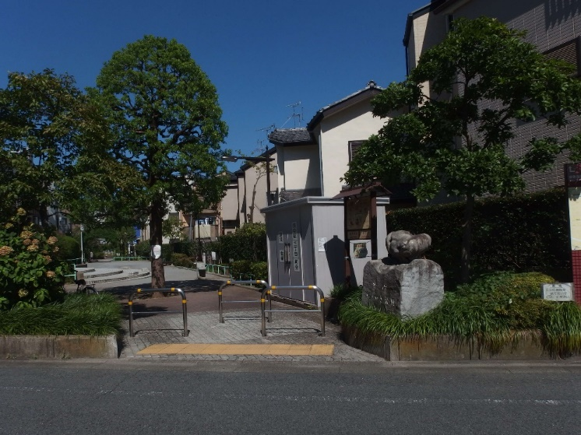

1. 秋が見ごろの花

(☟下のイラスト)

２．公園（上の写真）の住所

【品川区西中延3丁目3番1号】

３．品川区立延山 ② すの ① 公園

　　☝上の ①，② に当てはまる文字を

　　数字の順に読んでみよう





東京2020 フラワーレーンプロジェクト

大原小学校では、東京2020オリンピック・パラリンピック大会の選手や観客を

花でもてなす『フラワーレーンプロジェクト』に応募し、全学年100鉢以上の朝顔

が育てられ、綺麗な朝顔の花を見事に咲かせました。鉢には、児童から選手への応援

メッセージも取り付けられ、あとはパラリンピック大会に向けて、会場に運ばれて行

くのを待つだけとなりました。

応援には行けないけれど、みなさんの心温まるメッセージがたくさんの選手に届き

ますように‼️

※原稿提出時である8月中旬時点の内容を掲載

しています。

【　　　　　　　　　　　　　】

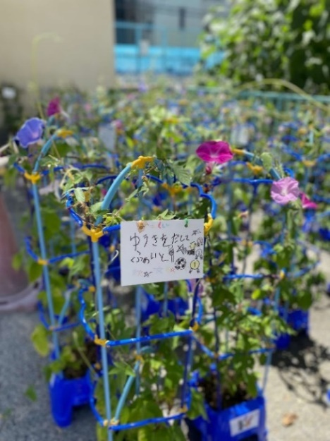

**応募者の方には、**

**プレゼントを**

**差し上げます！**

「私のアマビエコンテスト」を開催

* 応募期間　：　９月末日（消印有効）
* 応募方法　：　荏原第四地域センター窓口，郵送，インターネット

　□　インターネットによる応募の際は、以下をご使用ください　□

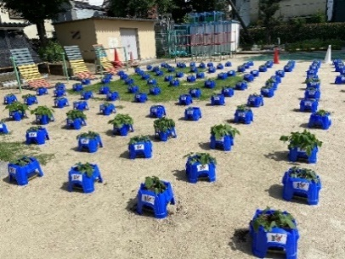

【ＱＲコード】

【ＵＲＬ】

<https://www.shinsei.elg-front.jp/tokyo2/uketsuke/form.do?id=1628060669098>

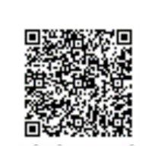

〒142-0053　品川区中延5-3-12

**荏原第四地域センター　地域だより 担当　行**



２

この「えばよん地域だより」は、２か月に1回地域の方々が知恵を出し合いながら作っている情報誌です。

※品川区ホームページではカラー版がご覧いただけます。品川区ホームページ→地域センター区民集会所→荏原第四地域センター→えばよん地域だより

1